Pescadores artesanales de la caleta San José en Chiclayo, liberan especie de tortuga en peligro de extinción!

Ayer 22 de Setiembre de 2015, un grupo de pescadores al levantar sus redes durante su faena de pesca, en lugar de encontrar peces y rayas, se sorprendieron al hallar una tortuga laúd Dermochelys coriacea. Esta tortuga es una especie migratoria que usualmente anida en México, Costa Rica y Papua Nueva Guinea, y actualmente se considera casi extinta a nivel mundial.
Los pescadores chiclayanos bautizaron a la tortuga como Marisol. El capitán Juan Fiestas, comprobó que Marisol es una tortuga juvenil pues midió sólo 104cm (más de un metro) de largo. Los adultos pueden llegar a medir casi 2 metros y pesar media tonelada. Antes de soltar a Marisol un equipo de científicos, lograron colocar un rastreador satelital, que Usted puede seguir en http://goo.gl/PXyKbz.
Se espera que la tortuga Marisol siga contándonos más sobre su historia de vida, y que llegue a reproducirse y repoblar las aguas del Pacífico Peruano, de lo contrario, esta especie que tiene millones de años dejaría de existir debido a las actividades humanas como la pesca, cambio climático y contaminación.
Este es un gran ejemplo de pesca responsable que pescadores artesanales junto con biólogos vienen realizando. Esto es alentador a puertas del simposio Internacional de Tortugas marinas que se llevará acabo del 29 de febrero al 4 de marzo en la ciudad de Lima, esperando albergar más de 700 representantes de más de 80 países.
Para mayor información visitar web: http://symposium.internationalseaturtlesociety.org/#
Información y Características de la Tortuga Laúd-Dermochelys Coriacea:
La tortuga laud es una de las siete especies de tortugas marinas, llegando a medir casi 2 metros de largo de caparazón y los machos pueden llegar a pesar casi una tonelada. Habita en todos los mares tropicales y subtropicales, además de ser la única representante del género Dermochelys. Su caparazón es liso y de color obscuro con crestas que se encuentran distribuidas a lo largo, la concha no está conformada por escudos óseos y se puede apreciar una suave curva que le da una apariencia semicilíndrica. Se alimenta principalmente de malaguas y puede llegar a bucear a más de 1000 metros de profundidad.

En playas de Costa Rica donde antes anidaban, ahora solo llegan únicamente menos de 20 hembras a colocar huevos. Es por ello que la especie está catalogada como En Peligro Crítico por las Listas Rojas de la IUCN. Sus poblaciones en el Pacífico Este han disminuido en casi el 98% en las últimas décadas.

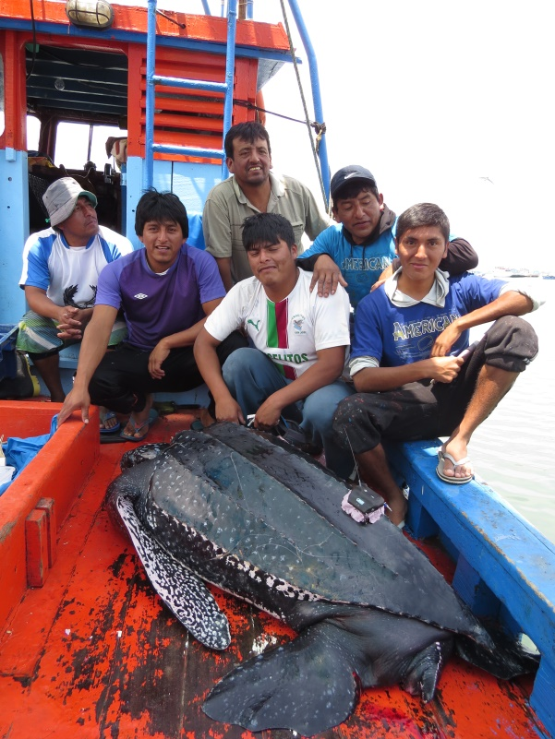

Contacto: Joanna Alfaro Shigueto, PhD
Cell, 996681041. Email: jas_26@yahoo.com
Mas info: https://www.facebook.com/ProDelphinus
Nina Pardo ninapardoperu@gmail.com Cel: 994178572

